**LAPORAN PRAKTIKUM**

**MATA KULIAH PRAKTIKUM BASIS DATA**

Dosen Pengampu : Farid Angga Pribadi, S.Kom, M.Kom.

**PERTEMUAN - 10**



**Nama : M. Zidna Billah Faza**

**NIM : 2341760030**

**Prodi : D-IV Sistem Informasi Bisnis**

**JURUSAN TEKNOLOGI INFORMASI**

**POLITEKNIK NEGERI MALANG**

**2024**

**Praktikum 1**

1. Buka prompt jalankan perintah berikut ini :



1. Buatlah sebuah database dengan nama db_polinema

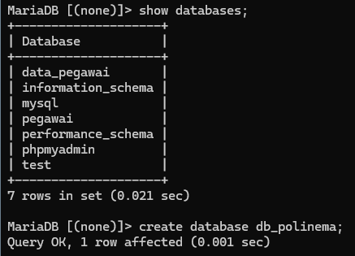

1. Sebelum melanjutkan langkah No. 4, jalankan perintah “use db_polinema”



1. Buatlah beberapa tabel dalam database tersebut sesuai dengan kriteria berikut :
2. Prodi

|  |  |
| --- | --- |
| ***Field*** | **Type Data** |
| kode_prodi | VARCHAR (6) PRIMARY KEY |
| nama_prodi | VARCHAR (30) |

1. Mahasiswa

|  |  |
| --- | --- |
| ***Field*** | **Type Data** |
| nim | INT (8) PRIMARY KEY |
| nama_mhs | VARCHAR (50) |
| jenis_kelamin | ENUM (‘L’,’P’) DEFAULT ‘L’ |
| alamat | VARCHAR (50) |
| kota | VARCHAR (20) DEFAULT ‘MALANG’ |
| asal_sma | VARCHAR (30) |
| no_hp | VARCHAR (12) |
| umur | INT |
| kode_prodi | VARCHAR (6) *FOREIGN KEY* fk0 (kode_prodi) REFERENSCES prodi (kode_prodi) |

1. Mata_kuliah

|  |  |
| --- | --- |
| ***Field*** | **Type Data** |
| mk_id | VARCHAR (10) PRIMARY KEY |
| nama_mk | VARCHAR (50) |
| jumlah_jam | FLOAT (4,2) |
| sks | INTEGER |

1. Ruang

|  |  |
| --- | --- |
| ***Field*** | **Type Data** |
| ruang_id | VARCHAR (3) PRIMARY KEY |
| nama_ruang | VARCHAR (20) |
| Kapasitas | INTEGER |

1. Dosen

|  |  |
| --- | --- |
| ***Field*** | **Type Data** |
| nidn | INTEGER (20) PRIMARY KEY |
| nama_dosen | VARCHAR (50) |
| status | ENUM (‘PNS’,’KONTRAK’) DEFAULT ‘PNS’ |
| jenis_kelamin | ENUM (‘L’,’P’) DEFAULT ‘L’ |
| no_hp | VARCHAR (15) |

**Soal**

1. Tambahkan sebuah kolom agama (varchar(10)) pada tabel mahasiswa sebagai kolom terakhir



1. Tambahkan kolom alamat(varchar(50)) pada tabel dosen sebagai kolom terakhir



1. Lakukan insert data ke dalam tabel-tabel yang ada pada pada database db_polinema sesuai dengan field, tipe data dan panjang datanya
2. Prodi

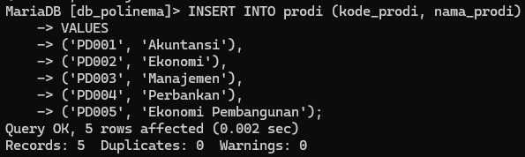

1. Mahasiswa

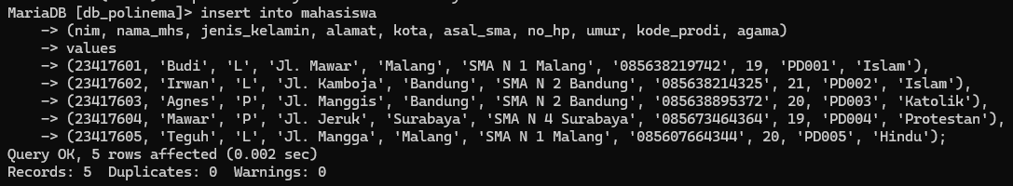

1. Mata_kuliah

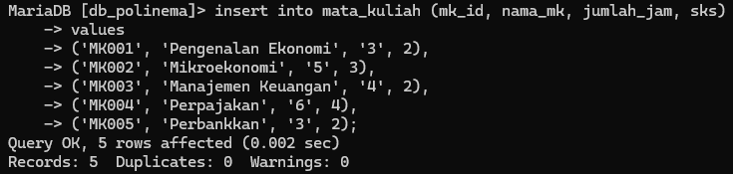

1. Ruang

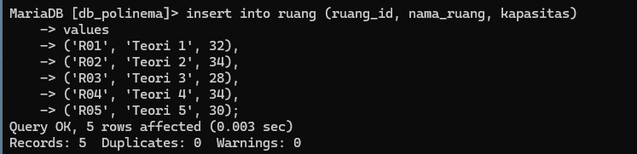

1. Dosen

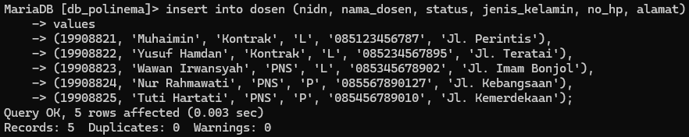

1. Tampilkan semua tabel yang ada didalam database db_polinema

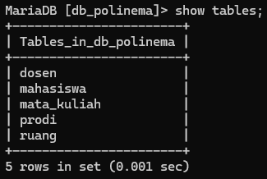

1. Tampilkan semua isi tabel yang ada didalam tabel mahasiswa

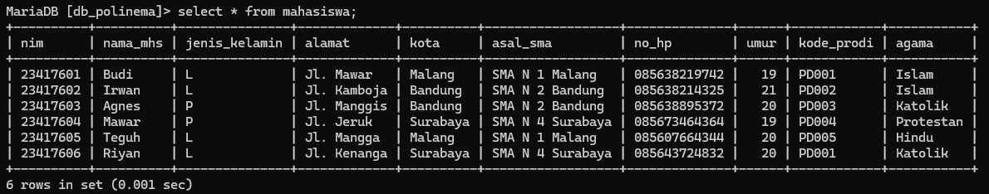

1. Tampilkan struktur(metadata) tabel mahasiswa

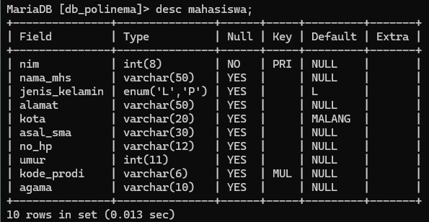

1. hilangkan kolom asal_sma yang terdapat didalam tabel mahasiswa

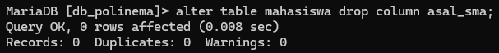

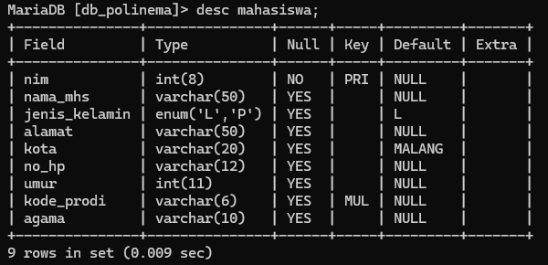

**Tugas 1**

1. deskripsikan struktur data dari table-tabel berikut serta isikan datanya:

Tabel Mahasiswa {No_Mhs, Nama_mhs

Tabel Mata_Kuliah {Kd_MK, Nama_MK}

Tabel nilai {No_Mhs, Kode_MK}

tambahkan kolom Jurusan pada tabel Mahasiswa di kolom terakhir

1. tambahkan kolom Kode Dosen pada tabel Mata_Kuliah
2. tambahkan kolom nilai pada tabel nilai serta berikanlah kunci foreign key
3. tambahkan Tabel Dosen dengan atributnya Kd_Dosen dan Nama Dosen
4. tampilkan semua data yang ada pada tiap tabel

**Hasil Tugas 1**

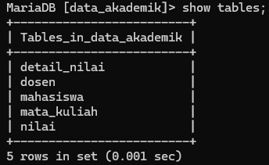

1. Tabel mahasiswa

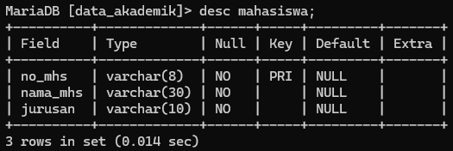

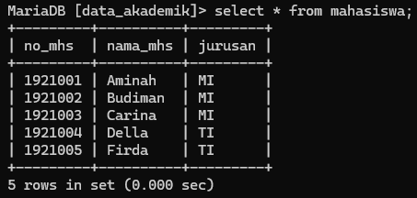

1. Tabel mata_kuliah

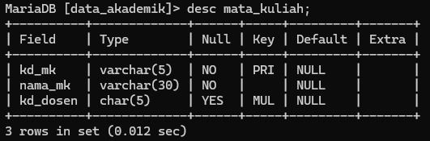

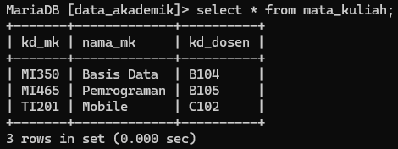

1. Tabel dosen

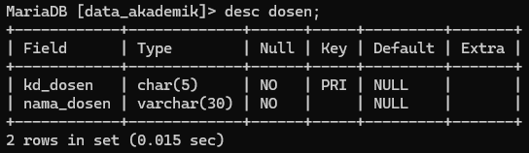

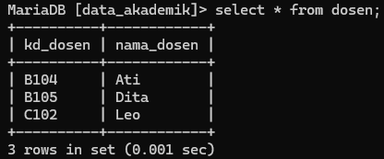

1. Tabel detail_nilai

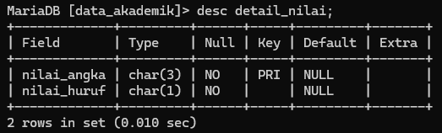

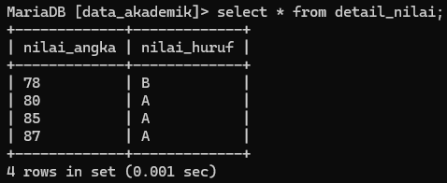

1. Tabel nilai

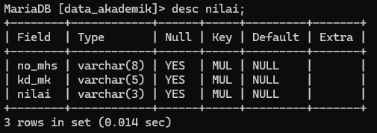

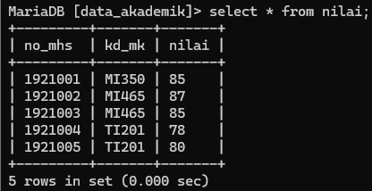

**Tugas 1**

1. Deskripsikan struktur data dari table-tabel berikut serta isikan datanya:

Table Pegawai {Nopegawai, NamaPegawai}

Tabel Golongan {Golongan}

Tabel Proyek {Noproyek]

Tabel Proyekpegawai {Noproyek}

1. Tambahkan kolom Golongan pada tabel Pegawai di kolom terakhir
2. Tambahkan kolom BesarGaji pada tabel Golongan di kolom terakhir
3. Tambahkan kolom NamaProyek pada table Proyek
4. Tambahkan kolom NoPegawai pada table Proyekpegawai serta berikanlah kunci foreign key
5. Tampilkan semua data yang ada pada tiap tabel

Hasil Tugas 2

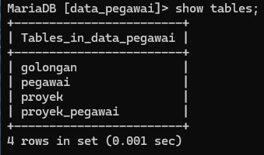

1. Tabel golongan

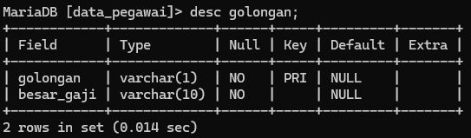

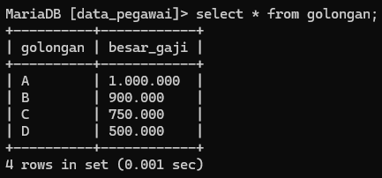

1. Tabel pegawai

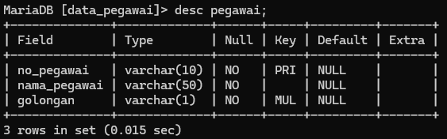

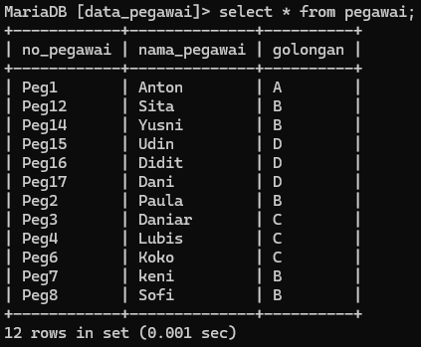

1. Tabel proyek

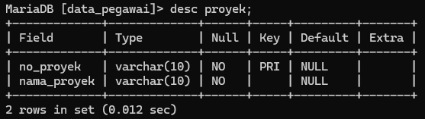

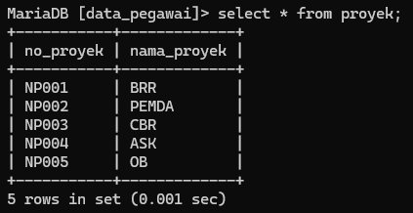

1. Tabel proyek_pegawai

